L'exceptionnel destin de « Doña Anna »
Décryptages

Par Yves GACON

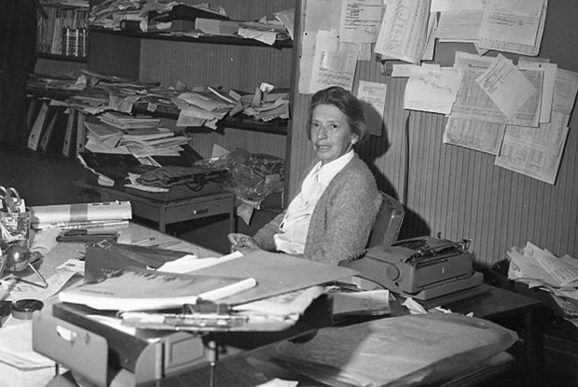
Anna Kipper, première femme chef de poste de l'AFP dans le monde, dans son bureau à Bogota dans les années 1970 (photo: El Tiempo)

PARIS, 19 mai 2015 - C’est un destin exceptionnel. Celui d’une journaliste d’origine polonaise qui devint en 1946 à Bogota la première femme chef de poste de l’AFP dans le monde. C’est le destin d’Anna Kipper, dont la vie et la carrière journalistique ont traversé les soubresauts du 20ème siècle, en Europe et en Amérique latine.
Née le 4 septembre 1908 à Varsovie dans une famille juive polonaise, Anna Kipper a commencé sa carrière de journaliste en 1931 au bureau de l’agence Havas à Varsovie. Adjointe du chef de poste Maurice Nègre (directeur général de l’AFP de 1947 à 1954 après avoir survécu à la déportation à Buchenwald), elle doit quitter la Pologne au début de la 2ème guerre mondiale, passe par la Scandinavie et arrive en France.
Elle travaille à la rédaction d’Havas à Paris, puis à Tours, Bordeaux et Clermont-Ferrand lors des replis successifs de l’agence face à l’avancée des troupes allemandes : « La malheureuse agence Havas, qui avait été l’une des plus puissantes au monde, était en train d’agoniser », dira Anna. L’épuration de la rédaction est menée par les agents de la collaboration. Pour un article sur le courage des Londoniens lors des bombardements, dans lequel elle fait un parallèle avec la résistance polonaise à Varsovie en 1939, Anna est limogée en octobre 1940.
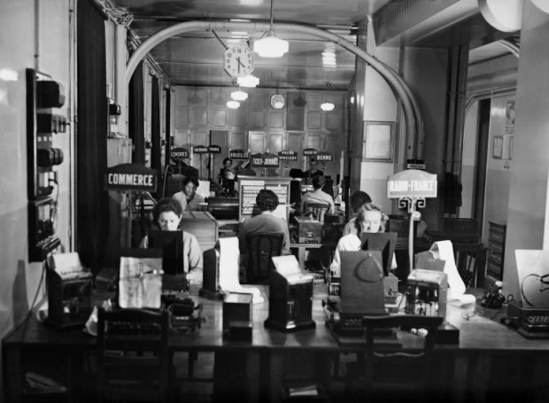
L'agence Havas à Paris, dans les années 1930 (AFP)

Ce licenciement qu’elle qualifiera de « suprême honneur journalistique » est synonyme d’exil pour la journaliste juive sans travail. Anna doit quitter la France. Destination l’Amérique latine, comme pour de nombreux réfugiés juifs qui partent en bateau vers le Nouveau Monde. Son périple durera près d’un an.
Partie de Marseille en janvier 1941 à bord du bateau « Alsina », elle va d’abord au Sénégal, puis est retenue quelques mois dans un camp au Maroc. Parvenue en Espagne, elle monte à bord du « Cap Horn » qui part de Cadix vers l’Amérique du sud. Mais comme d’autres bateaux transportant des immigrants juifs, le vapeur se voit refuser l’autorisation d’entrer dans les ports d’Argentine, d’Uruguay et du Brésil.

Onze mois et cinq jours d'errance

Le « Cap Horn », bateau de la marine espagnole, transporte près d’une centaine de réfugiés juifs, pour la plupart venant de Pologne et de Tchécoslovaquie. A deux reprises, en octobre et novembre 1941, l’accès au port de Rio de Janeiro lui est refusé. Qualifiés par les autorités brésiliennes de réfugiés « non assimilables », les passagers ne peuvent obtenir de visa. Leur situation semble désespérée. Ils craignent que le bateau ne les reconduise en Europe. Pour raisons humanitaires, la colonie néerlandaise de Curaçao accepte finalement d’accueillir le navire avec ses passagers épuisés.
Le « Cap Horn » accoste à Curaçao à la mi-novembre. Après une quarantaine sanitaire dans les Antilles néerlandaises, Anna obtient un visa d’entrée en Colombie le 20 décembre 1941, exactement « onze mois et cinq jours après avoir quitté Marseille ». Elle a fait le récit de cet éprouvant voyage dans un livre « Pause exotique, impressions de guerre et d’exil » publié en 1943 en Colombie, son pays d’adoption.
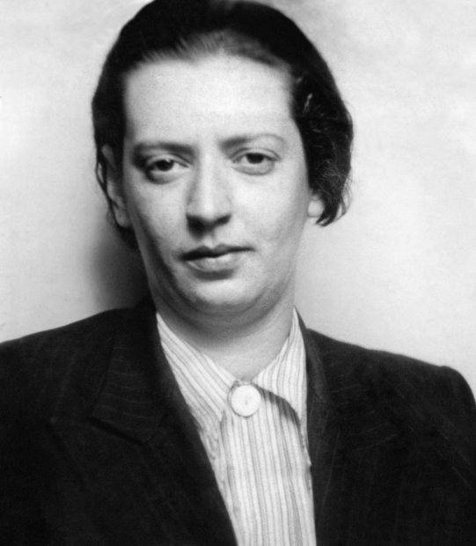
Anna Kipper en 1945 (AFP)

A Bogota, elle poursuit pendant la guerre son travail de journaliste, collabore à des radios, à des journaux américains, se fait embaucher par le quotidien libéral El Tiempo. Elle s’occupe du service de presse de la légation polonaise en Colombie, représentation locale du gouvernement polonais alors en exil à Londres. Elle se passionne pour l’anthropologie et va à la rencontre des peuples indigènes. En quelques années, elle est devenue à Bogota « Doña » Anna, titre affectif que lui donnent journalistes, milieux intellectuels et artistiques.

Elle ouvre un bureau de l'AFP à ses frais

A la Libération, Anna revient en France fin 1944. Naturalisée française, polyglotte (elle parle huit langues), elle travaille pendant un an service des écoutes de l’AFP comme « chef d’équipe du service radiophonique ». Admise en mars 1945 à la Société des Américanistes, aux côtés de Claude Lévi-Strauss, elle présente des communications sur les tribus indiennes Chibcha de Colombie et sur la légende d’Eldorado.
Mais ses passions et sa vie privée la ramènent en Amérique du sud. Elle propose à Maurice Nègre d’ouvrir la correspondance à Bogota. La nouvelle Agence France-Presse, refondée en août 1944 sur l’héritage d’Havas, a d’autres soucis que la couverture de la Colombie. Anna s’obstine. Elle décide d’installer un bureau à ses frais. Pendant deux années, l’AFP la rétribuera sous forme de piges.
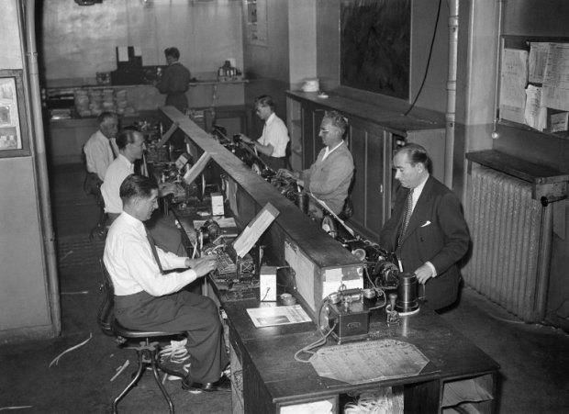
Une salle de rédaction au siège de l'AFP à Paris en 1946 (AFP)

Ses origines polonaises lui valent de sérieux ennuis. Elle est accusée par un ambassadeur de Pologne en Amérique latine d’être un « agent » du gouvernement polonais en exil à Londres. Un attaché de l’ambassade de France fait également campagne contre elle, la traitant de « journaliste de rencontre … plus ou moins polonaise, vaguement ethnographe …. de moralité plus que douteuse ».
Le journaliste colombien Eduardo Mackenzie, auteur du livre « Les FARC ou l’échec d’un communisme de combat » (Publibook) a retrouvé trace de cet épisode dans les archives du Quai d’Orsay. Au terme d’une enquête, l’ambassadeur de France certifie qu’elle reste en dehors de toute action politique et observe à l’égard des problèmes polonais une attitude totalement neutre. « Elle fait un excellent travail comme responsable de l’AFP à Bogota ». L’attaché d’ambassade sera limogé.

Le « Yalta de l’information »

Au lendemain de la guerre, l’AFP ne possédait que trois bureaux dans toute l’Amérique du sud : en Argentine, au Brésil et au Chili. « Rien. Personne, nulle part ailleurs, sauf en Colombie où s’agitait avec efficacité une ancienne collaboratrice d’Havas à Varsovie » écrit Basile Tesselin dans son livre « Les chemins du journalisme » (Tallandier). Tesselin est un des huit journalistes qui, les armes à la main, ont occupé l’immeuble historique du 13, place de la Bourse le 20 août 1944.
Le « Yalta de l’information », sorte de partage du monde de l’information entre Reuters, Havas et Wolff qui avait prévalu à la fin du 19ème et au début du 20ème siècle, a volé en éclats. L’héritière d’Havas n’est plus en position dominante dans la région. Une concurrence multiple se développe avec l’arrivée des agences anglo-saxonnes, les américaines Associated Press et United Press International, la britannique Reuters.
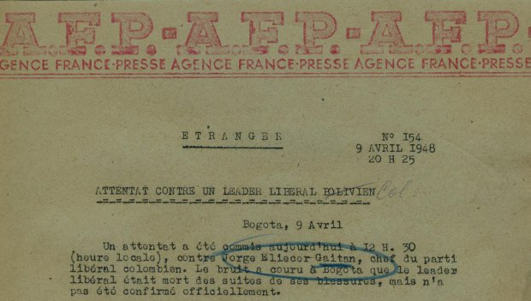
Dans une dépêche du 9 avril 1948, Anna Kipper annonce l'attentat à Bogota contre le chef du Parti libéral colombien Jorge Eliecer Gaitán (que le titre qualifie par erreur de "leader libéral bolivien")

Pour la nouvelle AFP, s’ouvre une période d’euphorie pionnière, de reconquête du territoire latino-américain. Anna Kipper est nommée en 1946 directrice de l’AFP à Bogota et obtiendra un contrat de travail de droit français en 1950. Elle est la première femme chef de poste de l’Agence dans le monde. Aux côtés d’Anna, arrivent dans la région des correspondants dont certains y feront une longue carrière : Gabriel Lacombe à Rio, Robert Katz à Mexico… Plus tard viendront Albert Brun à Lima, Jean Maille de Trevanges à Caracas, Michel Iriart à Buenos Aires et Santiago...

Vertige démoniaque

Anna prend une part prépondérante à cette reconquête. « Huit heures, douze heures, seize heures durant, elle ne sortait plus de son bureau, traduisant à elle seule vingt-mille ou vingt-cinq mille mots de dépêches de Paris, tapant, retapant toujours dans une sorte de vertige démoniaque, réparant un téléphone aux caprices tropicaux, trouvant le moyen entre deux émissions de rendre visite aux directeurs de journaux », raconte Basile Tesselin (bulletin L’Agence AFP – janvier 1947).
Avec, ajoute-t-il, « pour tout soutien, la nicotine des cigarettes allumées les unes au mégot des autres et la caféine de "tintos" (cafés en espagnol de Colombie) avalés d’heure en heure ». Le bureau est alors installé dans un quartier populaire du centre-ville, près du musée de l’Or.
Dans l’atmosphère enfumée et les odeurs de café, de jeunes rédacteurs qui deviendront de grands noms du journalisme en Colombie viennent au bureau commenter les nouvelles en provenance d’une Europe en train de se reconstruire.
Agence européenne et latine, l’AFP cherche à se démarquer, en expliquant à ses clients qu’ils ne peuvent être complètement tributaires de sources d’informations anglo-saxonnes. Le bureau reçoit les nouvelles par radio en morse. Il faut traduire les dépêches en espagnol avant de les livrer par coursier aux deux grands quotidiens de la capitale, El Tiempo et El Siglo (conservateur). C’est une période florissante. Les journaux sortent plusieurs éditions par jour. C’est la course entre agences pour placer un papier avant le lancement des rotatives.
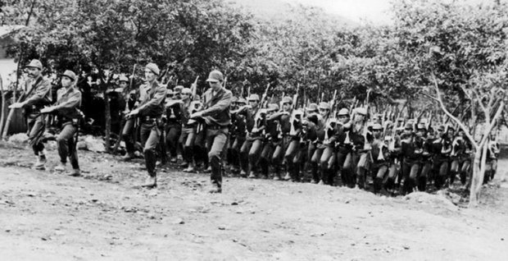
Un entraînement des Farc dans les montagnes de Colombie, dans les années 1960 (AFP / Alatpress)

Anna Kipper va être le témoin d’un grand moment de l’histoire de la Colombie. Le 9 avril 1948, alors que se déroule à Bogota la 9ème conférence interaméricaine sous l’égide des Etats-Unis, le chef du Parti libéral et candidat à la présidentielle Jorge Eliecer Gaitan est abattu de plusieurs balles dans les rues de la capitale. Son assassin, un déséquilibré, Juan Roa Sierra, est lynché par la foule. Le président conservateur Mariano Ospina Perez accusera aussitôt « des personnes d’affiliation apparemment communiste » d’avoir tué Gaitan.
Les partisans du leader charismatique, très populaire dans les classes moyennes et défavorisées, s’en prennent aux institutions. Les émeutiers mettent le feu aux bâtiments publics. L’insurrection s’étend et oppose libéraux et conservateurs. Le couvre-feu et la loi martiale sont instaurés. Au terme de plusieurs jours de combats, l’armée rétablit l’ordre. «Bogota est à moitié détruite », titre El Tiempo Les émeutes ont fait « 1.500 morts et environ 3.000 blessés » selon un bilan publié par l’AFP le 21 avril.

Le traumatisme du « Bogotazo »

Dans les rues, un autre témoin privilégié, un jeune étudiant cubain d’une vingtaine d’années, Fidel Castro, venu à Bogota avec des militants communistes d’Amérique latine pour perturber la tenue de la conférence panaméricaine. Castro reconnaîtra sa participation à l’insurrection dans une interview donnée en 1981 à une radio colombienne. Mais il niera toute implication dans l’assassinat de Gaitan.
Cet événement dramatique connu sous le nom de « Bogotazo » est resté un traumatisme dans la mémoire des Colombiens. Il est le facteur déclenchant de « la violence », vocable désignant la longue période de conflits entre libéraux et conservateurs jusqu’au milieu des années cinquante. Ces conflits se poursuivront en milieu rural, sous forme d’insurrections paysannes qui seront à l’origine de la création des guérillas marxistes des FARC, puis de l’ELN.
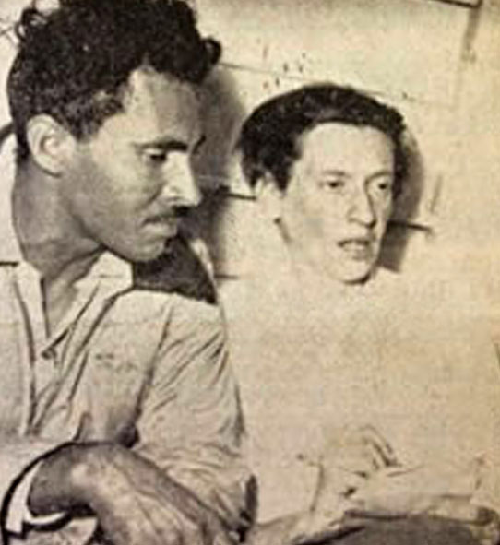
Anna Kipper et le chef guérillero Guadalupe Salcedo en 1953 (photo: El Tiempo)

Quelques années plus tard, on retrouve Anna Kipper baroudant dans les plaines orientales de la Colombie, près de la frontière du Venezuela où elle assiste à la reddition du chef guérillero Guadalupe Salcedo. Elle signe en septembre 1953 dans El Tiempo un reportage intitulé « Une scène que l’on ne peut oublier », décrivant la remise des armes par les guérillas libérales.
« J’ai vu une armée de "hors-la-loi" dotés de fusils les plus divers, y compris du siècle dernier, vêtus d’accoutrements les plus divers, parfois sans chemise, pieds nus et presque tous édentés, faisant le salut militaire avant de déposer les armes et de recevoir l’accolade du général Duarte Blum commandant en chef des forces armées colombiennes ».
Seule journaliste de la presse internationale, elle apparaît sur une photo aux côtés du chef révolutionnaire. C’est alors une femme élégante, long visage et cheveux courts.
Anna a toujours été très discrète. Elle racontait peu son histoire que j’ai reconstituée à partir de documents et de témoignages. Lorsqu’elle débarque en Colombie en 1941 elle pensait y faire une « pause exotique ». Elle avait fait le serment de retourner en Pologne. « Je n’ai qu’un seul but, revoir Varsovie, ma ville natale », dit-elle dans son livre. Elle ne reverra jamais son pays.
J’ai connu Anna Kipper dans les dernières années de sa vie. Elle avait pris sa retraite près de Bogota après avoir quitté l’AFP en septembre 1973. Elle vivait retirée dans une maison isolée à Suba, au milieu de ses antiquités précolombiennes et de ses caféiers. Elle est décédée en Colombie le 28 mars 1989 à l’âge de 81 ans.
Yves Gacon est le directeur de la documentation et de l’édition de l’AFP. Il a dirigé le bureau de l'AFP à Bogota de 1980 à 1984.
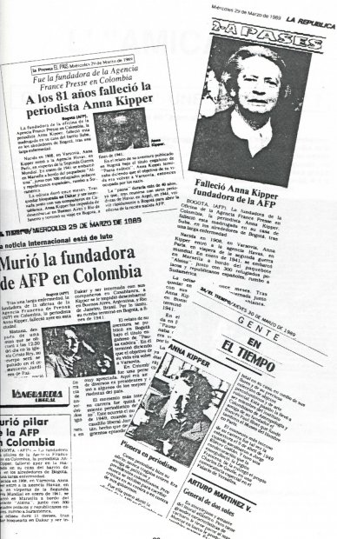
La presse colombienne annonce la mort d'Anna Kipper, en mars 1989.

